


Le Collège Carnot d’Auch et
le District du Gers de Football

LA P REFORMATION
UN CHEMIN D’EXCELLENCE
◆ La Préformation organisée au sein des sections sportives est reconnue par la Fédération Française de Football comme un lieu privilégié de pratique du Football.

◆ Cohérent avec les objectifs de l’Education Nationale, l’activité Football vient en complément des enseignements proposés au collège.

◆ Chaque enfant des sections sportives doit retirer des avantages de son passage par cette section non seulement sur le plan football mais également sur le plan scolaire et social.

LA P REFORMATION
UN SAVOIR FAIRE F.F.F.
◆ Une méthode d’entraînement adaptée à l’âge, proposée par un encadrement diplômé d’Etat.

◆ Un respect de l’équilibre Football Etudes par un emploi du temps aménagé.

◆ Un respect de la vie familiale par un retour chez soi tous les soirs à 17h.

◆ Un respect de la vie associative par le fait de jouer dans son club habituel.

LA P REFORMATION
LE RECRUTEMENT : Un profil scolaire et sportif
◆ La capacité d’accueil étant limitée, le comportement, les résultats scolaires et sportifs sont étudiés dans le seul souci du bien être de l’enfant.

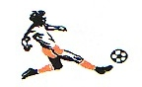
SECTION SPORTIVE FOOTBALL – Collège de Carnot à Auch  : 05.62.58.68.50
Renseignements auprès du secrétariat du collège ou sur le site: carnot.entmip.fr

ou au District du Gers de Football  : 05.62.05.51.21

LA S COLARITE
UNE COHERENCE ENTRE LE CORPS ET L’ESPRIT
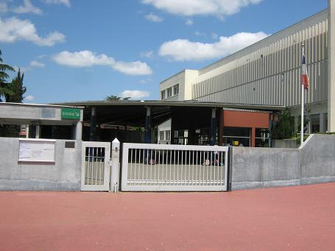
- Les élèves qui intègrent la classe à horaires
aménagés profitent d’horaires aménagés pour
terminer leurs cours et les entraînements à
17 heures. Ils bénéficient des ramassages
scolaires organisés pour le collège.

◆ Une grande place est réservée au suivi
d’une scolarité normale. Les résultats scolaires
ci-dessous attestent d’un profil scolaire
identique aux autres élèves.

ORGANIGRAMME TECHNIQUE :
Responsable Technique Général :
Christophe ADER Professeur d’E.P.S. Brevet d’Etat 2ème degré (Groupe des 6ème-5ème)
Intervenants :
Issa Nguimbi BMF (Groupe des 5ème)
Patrice Marseillou DEF (Groupe des 4ème/3ème)
Randy Ubatello BEF (Groupe des 4ème/3ème)
Responsable Technique des Gardiens :
Huret Kilian

- L’entraînement est assuré par des
éducateurs brevetés d’état et de la F.F.F.

◆ Les tests d’entrée à la section:
Tests techniques : jongleries pieds & tête
Tests physiques : vitesse 20m et 4*5m
Jeux : 4 contre 4 et 8 contre 8

L’ E NTRAINEMENT BI-HEBDOMADAIRE
UNE COHERENCE ENTRE LE CORPS ET L’ESPRIT

Le programme d’entraînement sous contrôle du C.T.D. est essentiellement centré sur les progrès techniques de l’enfant. L’effectif maximum d’une vingtaine d’élèves par groupe permet de proposer des contenus proches de leurs besoins.
UN EMPLOI DU TEMPS AMENAGE

Lundi : Cours au Collège jusqu’à 14h00 puis entraînement de 14h00-16h00.
.

Mardi : Cours au Collège jusqu’à 17h00.

Mercredi : Cours au Collège jusqu’à 12h.

Jeudi : Cours au Collège jusqu’à 15h00.
Puis entraînement de 15h00-17h00.

Vendredi : Cours au Collège jusqu’à 17h00.
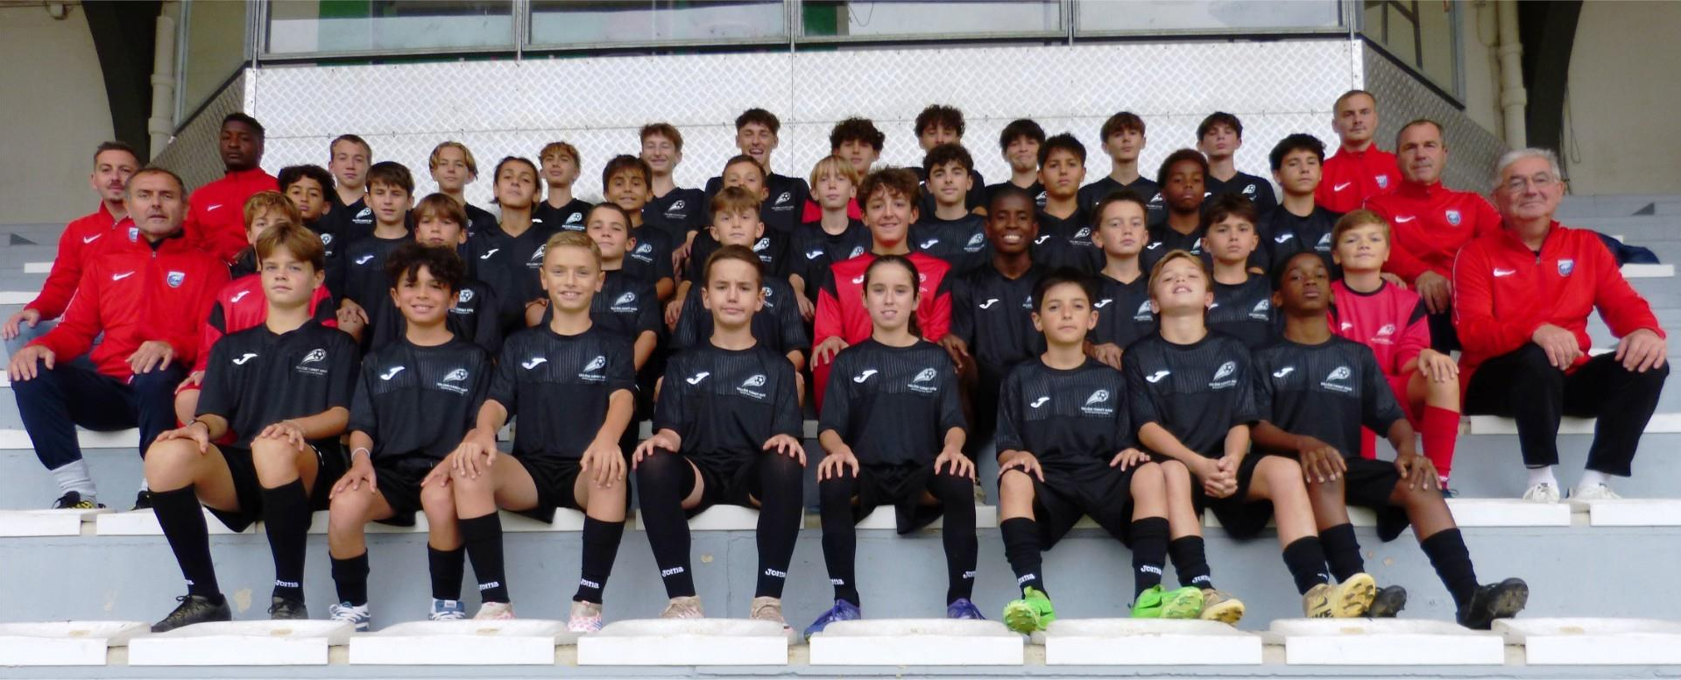

PORTES OUVERTES au COLLEGE CARNOT

SAMEDI 29 MARS 2025 de 9h à 12h

* Le dossier de candidature pour une entrée en 6ème ou 5ème peut être téléchargé sur le site du collège carnot http://carnot.entmip.fr ou retiré au secrétariat du collège (05 62 58 68 50).

* Ces dossiers sont examinés par une commission qui établit la liste définitive des admis au mois de juin.

